Jakość obsługi w placówce – Banki Millennium, Getin Bank, Alior Bank, PZU, Warta, Uniqa oraz Orange – liderzy 1 edycji 2017.
W czerwcu br. eksperci portalu MojeBankowanie.pl w ramach 3 edycji Instytucji roku 2017 zbadali jakość obsługi w placówkach. W bankach szczególną uwagę zwrócono na kartę debetową do konta, w telekomach na roaming a u agentów na ubezpieczenie mieszkania.
Badanie przeprowadzono w tradycyjnej eksperckiej formule oceniając 6 etapów: pierwsze wrażenie, płynność obsługi, powitanie, komfort obsługi, rozmowę z doradcą oraz zakończenie. Eksperci odwiedzili 252 placówki/punkty obsługi banków, ubezpieczycieli i telekomów. W roku 2017 to pierwsza z czterech edycji badania. Średni wyniki z 4 edycji pozwoli w styczniu 2018 wyłonić zwycięzców Instytucji roku 2017.
Najlepiej przygotowane do obsługi klienta w placówce są telekomy, za nimi ubezpieczyciele i ze stratą 4 p.p. banki. Liderami rankingu tej edycji w ubezpieczeniach są: PZU, Warta oraz Uniqa, natomiast w telefonii liderem jest Orange. W bankowym rankingu mamy trochę zmian-pierwsze miejsce zajmuje Bank Millennium (nie jest to zaskoczeniem) a zaraz za nim Getin Bank oraz Alior Bank.
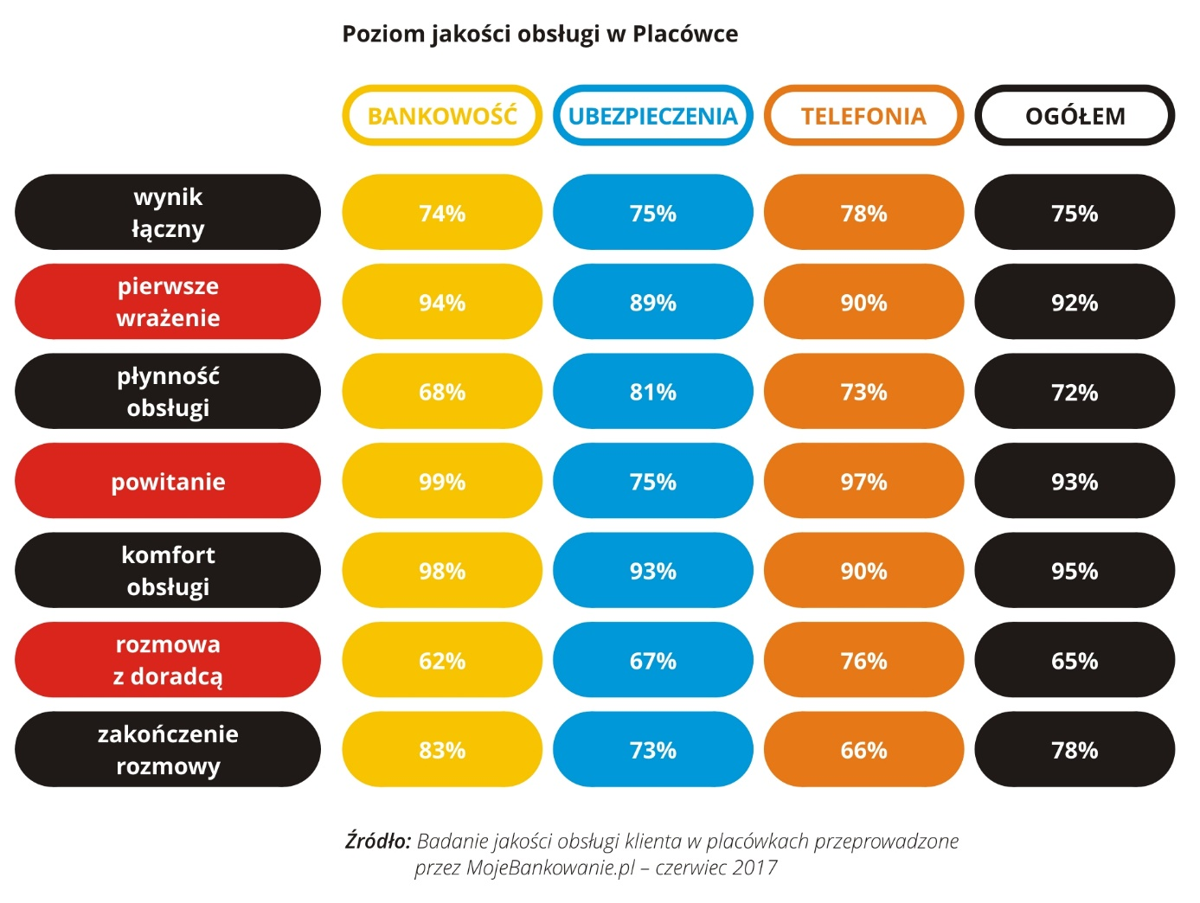

Pierwsze wrażenie
Pracownicy banków oraz firm ubezpieczeniowych prawie od razu reagują na wchodzącego do placówki klienta okazując zainteresowanie, natomiast 37% pracowników telekomów potrzebuje więcej czasu lub oczekuje, że klient sam podejdzie lub poczeka w kolejce na obsługę (poprawa o 2 p.p. w stosunku do roku 2016).

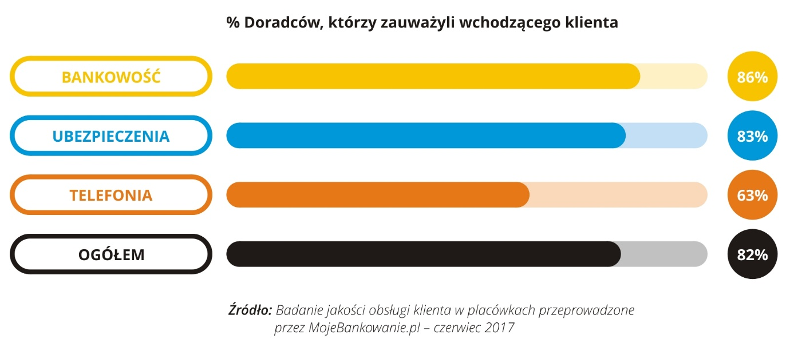

Płynność obsługi
Najkrócej na obsługę poczekamy u agentów oraz w telekomach. W bankach niestety ten czas może się trochę wydłużyć. Najdłużej na obsługę czekaliśmy w Banku Pocztowym, PKO Banku Polskim, Banku Zachodnim WBK oraz mBanku.
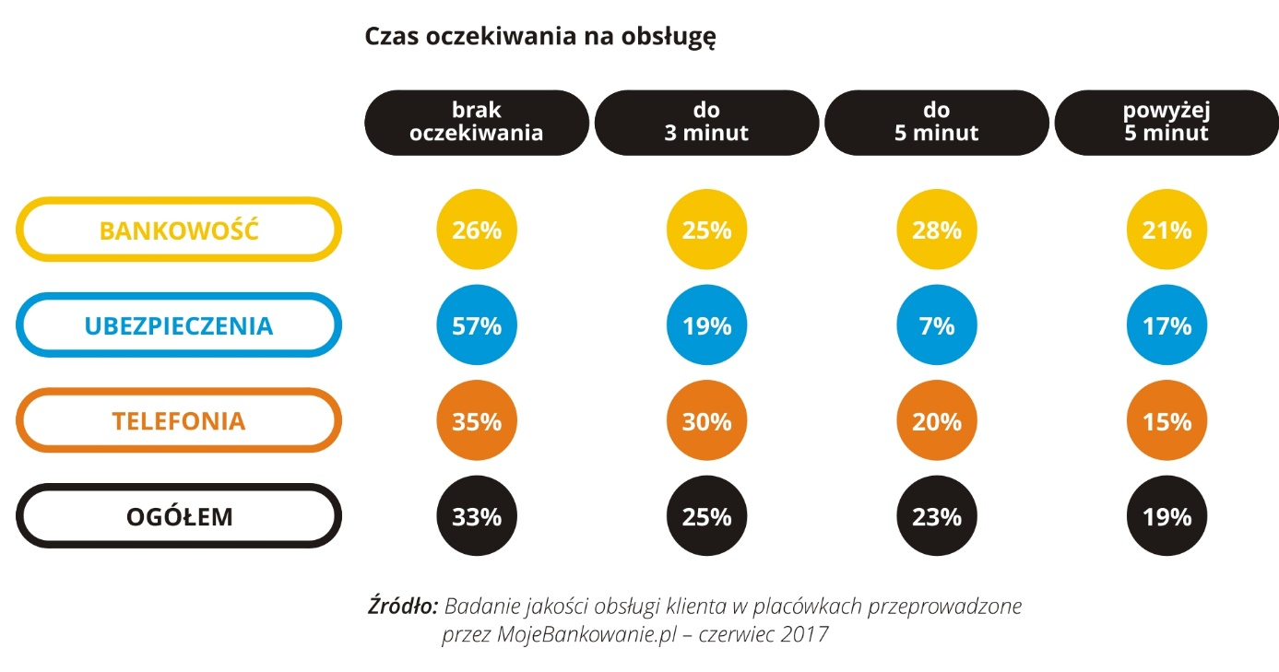
Zainteresowanie czekającym na obsługę klientem prawie w każdym przypadku okazali agenci, natomiast w bankach i telekomach nie zawsze pracownicy interesują się oczekującym na obsługę klientem.

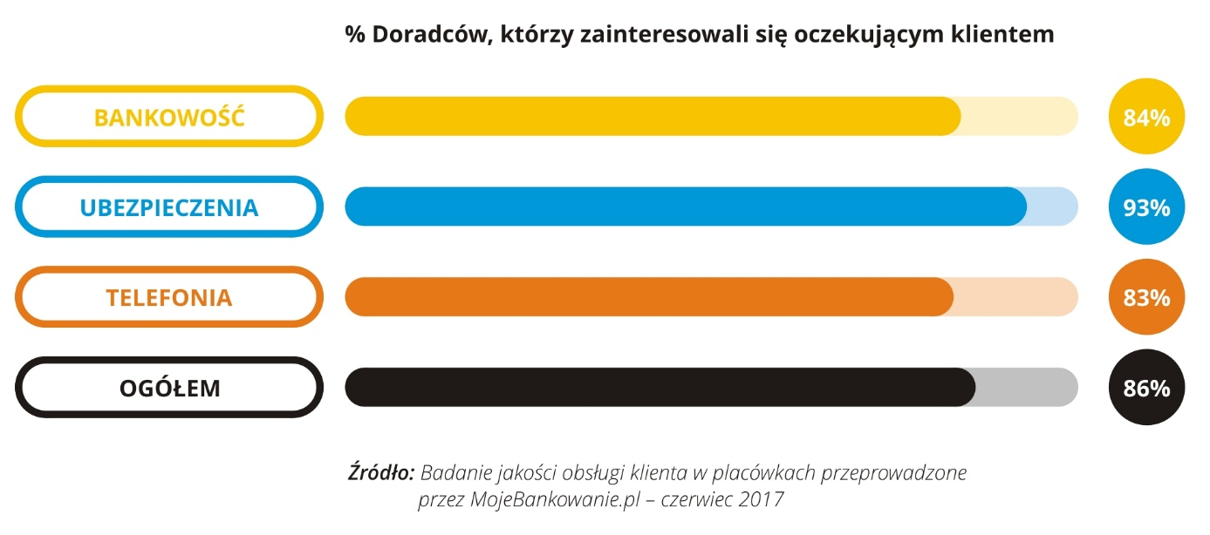

Powitanie
Klienci lubią wiedzieć z kim rozmawiają, dlatego coraz bardziej popularne stało się przedstawianie z imienia i nazwiska na początku rozmowy, jednak nie zawsze zapamiętujemy imię i nazwisko Doradcy. Zdecydowanie zadanie to ułatwia identyfikator lub tabliczka z imieniem i nazwiskiem pracownika / wizytownik, gdzie w każdym momencie klient ma dostęp do tej informacji. W bankach i telefonii nie mamy z tym problemu, jednak w przypadku ubezpieczeń 69% Agentów była anonimowa (poprawa o 6 p.p. w stosunku do roku 2016).

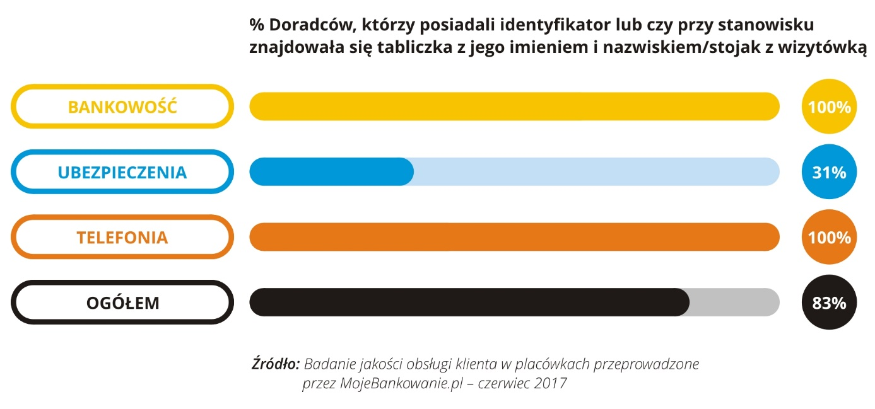
Komfort obsługi
Najbardziej komfortowo czujemy się w bankach, które zapewniły wolne miejsca dla osób oczekujących oraz w większości Oddziałów obsługę na siedząco. U Agentów sytuacja wygląda podobnie. Telekomy z uwagi na małe placówki nie zawsze zapewniają taki komfort jak banki, które coraz częściej prowadzą rozmowy z klientami w oddzielnych, specjalnie do tego przygotowanych pokojach.
O poufność rozmowy najlepiej zadbały banki, bo w 95%, firmy ubezpieczeniowe w 86% a najsłabiej telekomy, bo jedynie w 78%. W stosunku do roku ubiegło odnotowano poprawę o prawie 5 p.p..

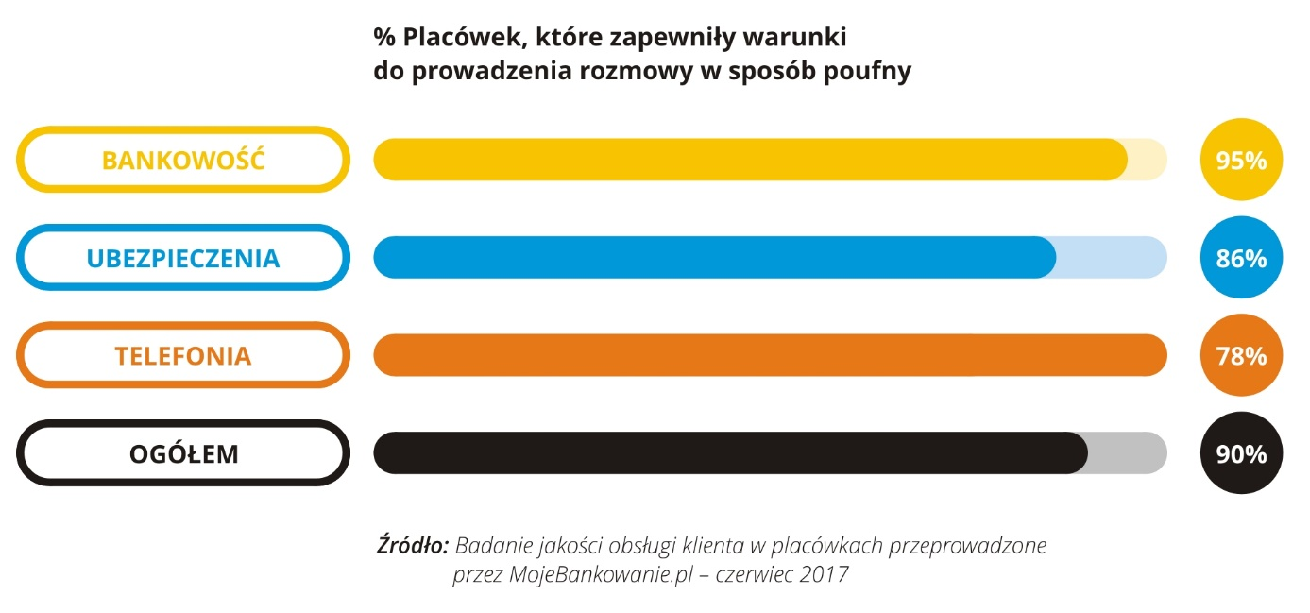
Rozmowa z Doradcą/Agentem
Rozmowa sprzedażowa, prowadzona przez Doradcę w prawie 90% badanych instytucji rozpoczynała się od badania potrzeb. Największy postęp w tym kierunki zrobiły telekomy – prawie o 20 p.p., firmy ubezpieczeniowe o 6 p.p. a banki o 10 p.p..
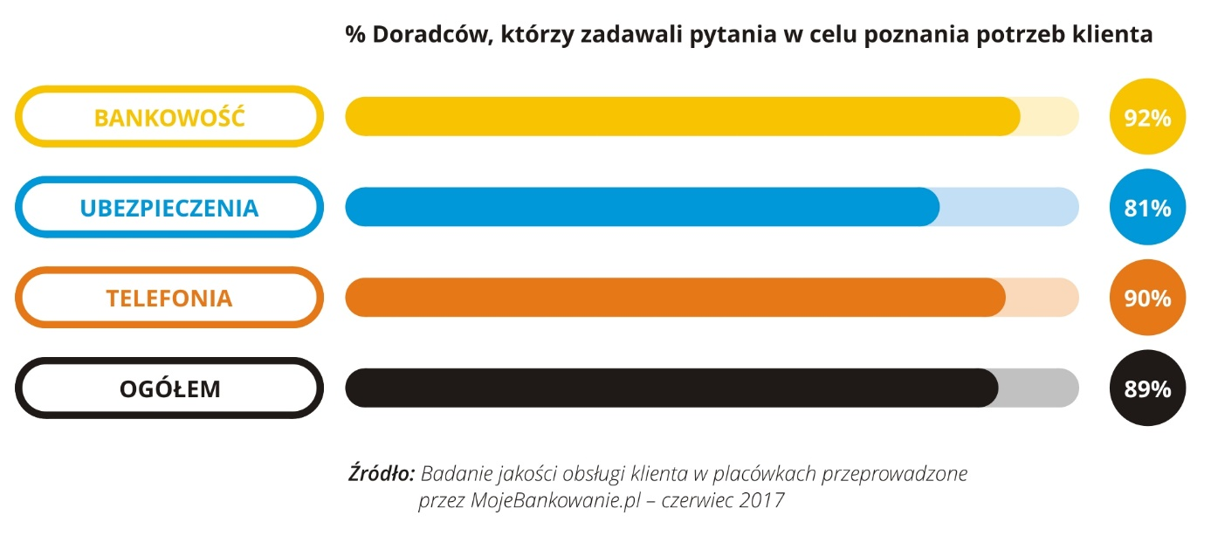

O korzyściach swojej oferty poinformowało tylko 70% Doradców. Najlepiej radzą sobie z tym telekomy a najsłabiej banki, pomimo iż pierwsze w tym roku badanie dotyczyło konta osobistego to aż 38% Doradców nie pochwaliła się atutami swojej oferty a w niektórych przypadkach było czym się chwalić.

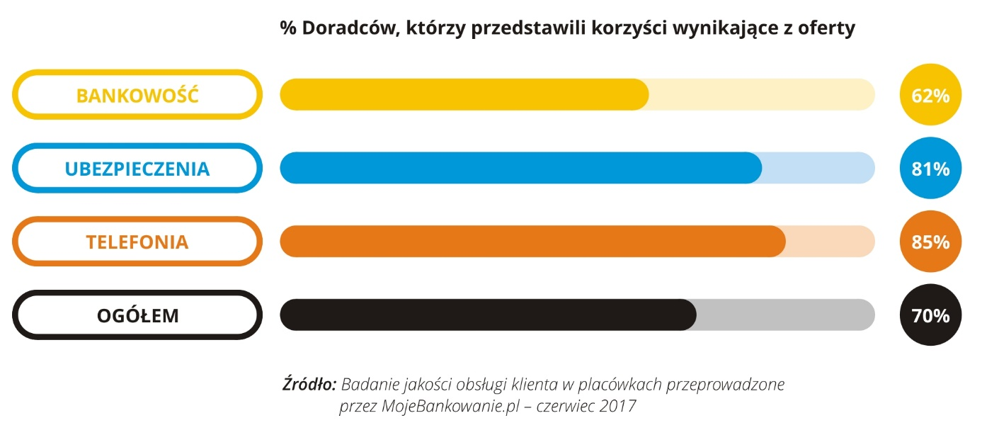
O decyzję związaną z zakupem produktu/usługi zapytało klienta średnio 78% Doradców. Najlepiej tutaj wypadają banki – 81%, telekomy 78% a najsłabiej towarzystwa ubezpieczeniowe 71%.

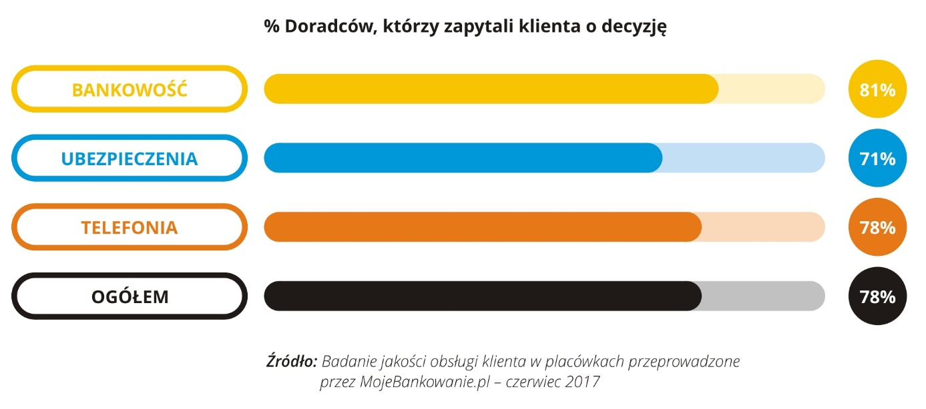
Największym problem w tej edycji badania okazał się poziom wiedzy Doradców bankowych: ponad 63% nie potrafiło wyjaśnić jakie kursy zostaną zastosowane podczas korzystania z karty debetowej za granicą. Pamiętajmy, że udając się na zagraniczny wyjazd warto sprawdzić w swoim banku jakie opłaty i prowizje zostaną naliczone za wypłatę gotówki z bankomatu, przewalutowanie transakcji oraz jakie są zasady przewalutowania środków (czy płacąc w USD transakcja zostanie przeliczona na EUR i dopiero na PLN czy od razu na PLN, oraz według jakich tabel). Na pewno warto zabrać ze sobą część waluty w gotówce ale czy wartą ją kupić w banku lub zwykłym kantorze? Otóż nie. W przypadku zakupu waluty warto skorzystać z oferty kantoru internetowego, który pozwoli sporo zaoszczędzić na wymianie a najlepszych i najbezpieczniejszym rozwiązaniem jest posiadanie konta walutowego wraz z kartą debetową w danej walucie, która pozwoli zaoszczędzić na niekorzystnym przewalutowaniu i prowizjach (nie wszystkie banki dają takie możliwości, jednak są takie, które oferują kartę wielowalutową i klient sam decyduje w jakiej walucie nastąpi obciążenie) – dodaje Marcin Łukaszewski, Dyrektor Zarządzający MojeBankowanie.pl.
Czy ubezpieczyciele mają również problem z wiedzą? Agenci ubezpieczeniowi ograniczają się natomiast do bardzo powierzchownego badania potrzeb, nie wchodzą w szczegóły, które podczas likwidacji szkody mogą okazać się kluczowe. Dla przykładu, jeśli Klient ma mienie ruchome o znacznej wartości (np. cenny obraz), a nie zostanie to uwzględnione w polisie, przy powstaniu szkody może spotkać go duże rozczarowanie, bo ubezpieczyciel tego nie uwzględni. Nie bez znaczenia jest także kwestia prowadzenia działalności gospodarczej, czy przechowywania rzeczy z nią związanych. W znaczącej większości przypadków przy ustalaniu sumy ubezpieczenia dla ruchomości domowych (np. TV, komputer, meble) Agenci nie wspominali o tym, że odszkodowanie będzie pomniejszone o stopień zużycia, a także o tym, że w procesie likwidacji szkody bardzo często wymagane są dowody zakupu. Sprowadza się to do tego, że mimo iż suma ubezpieczenia opiewa na jakąś kwotę, którą spodziewa się Klient otrzymać w przypadku powstania szkody, rzeczywistość może być jednak zupełnie inna.
Najlepiej przygotowane do rozmowy są telekomy. Nie zawsze o wszystkim wspominają podczas rozmowy, jednak jeśli już zadamy pytanie to uzyskujemy odpowiedź bez konieczności szukania w materiałach czy internecie.
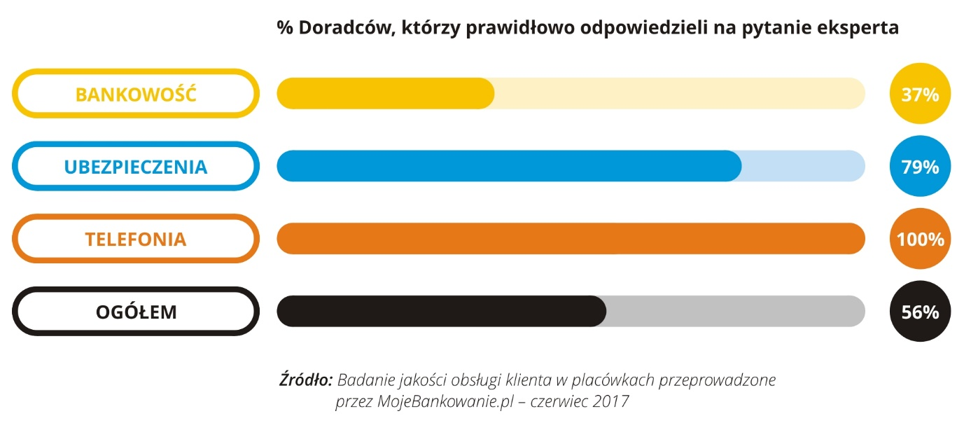

W Getin Banku oraz Alior Banku zauważono ogromną różnicę w zakresie prowadzenia rozmowy z klientem oraz przygotowania do spotkania. Jeszcze w ubiegłym roku banki te zajmowały końcowe pozycje rankingu. Czy jest na to jakaś recepta?
„Alior Bank jest bankiem innowacyjnym, nie tylko pod względem wykorzystywanych technologii i oferowanych produktów, ale również jakości obsługi. Doceniamy budowanie indywidualnych relacji z klientami, a także promujemy najlepsze inicjatywy w zakresie wdrażania dobrych praktyk. Świadomie rezygnujemy z udzielania negatywnej oceny i negatywnego feedbacku w obszarze jakości, koncentrując się na pozytywnych aspektach i możliwościach rozwoju pracowników. W obsłudze klienta przede wszystkim stawiamy na ludzi. Pracownicy naszej sieci sprzedaży są wyjątkowo zaangażowani i efektywni, co w połączeniu z ich kompetencjami przekłada się na wysoką jakość obsługi. Wszystko po to, aby przenieść klienta w „Piąty wymiar relacji”, który rozwijamy od początku tego roku. Wyniki rankingu „Instytucja Roku” potwierdzają, że Alior Bank zmierza w dobrym kierunku.” – powiedziała Urszula Krzyżanowska-Piękoś – Wiceprezes Zarządu Alior Banku.
„Kluczem do właściwego zaprojektowania doświadczeń Klientów i tym samym zapewnienia stałej, wysokiej jakości obsługi jest zaangażowanie w ten proces całej organizacji. Tylko wtedy będziemy w stanie zapewnić kompleksową, z punktu widzenia Klienta, ofertę i obsługę. Dlatego punktem wyjścia w każdym procesie tworzenia i modyfikowania produktów, procedur, czy zasad obsługi, jest w Naszym banku opinia Klientów. To oni są w centrum naszej uwagi.” – powiedziała Żaneta Zugaj, Dyrektor Zarządzająca Obszarem Jakości, Getin Noble Bank.
Jakiej rady udzielił Bank Millennium (lider rankingów jakościowych) tym, którzy niestety są na samym końcu rankingu…”?
- Wyniki rankingów jakości obsługi, zwłaszcza tych, w których zajmujemy wysokie miejsca, zawsze nas cieszą. Jednak dla Banku Millennium zajmowanie wysokich pozycji w rankingach nie jest celem samym w sobie. To, na czym naprawdę skupiamy się od kilku lat, to dostarczanie klientom jak najlepszych doświadczeń w każdym momencie korzystania z naszych usług. Mierzymy to wewnętrznymi wskaźnikami takimi jak poziom satysfakcji klientów czy skłonność do rekomendacji naszych usług. Cieszy nas, że te wewnętrzne dane są zbieżne z tym, co mówi rynek. Utwierdza nas to w przekonaniu, że obrana droga jest właściwa, choć praca nad jakością nigdy się nie kończy.
Co jest receptą?
Naszą receptą na sukces jest rzeczywiste zaangażowanie absolutnie wszystkich pracowników banku - od członków zarządu po bezpośrednią obsługę klienta w oddziałach. Patrzenie na to, w którym kierunku idziemy jest jednolite i spójne na każdym szczeblu organizacji. Istnieje nawet taki żart, że gdyby zapytać pracowników różnych jednostek, co jest naszą obsesją, najczęstszą odpowiedzią byłaby jakość. Filtr „jakościowy” jest obecny w każdym momencie naszej pracy – przepuszczamy przez niego wszystkie podejmowane przez nas działania sprawdzając na każdym etapie, w jaki sposób wpłyną one na doświadczenie klienta z marką Millennium. Nasze wysiłki kierujemy na poprawę jakości we wszystkich obszarach, zaczynając od poznania prawdziwych oczekiwań klienta. Wierzymy, że to właśnie w dogłębnym poznaniu klienta - jego potrzeb (tych uświadomionych i nieuświadomionych), motywacji, frustracji i zachowań, często także niezwiązanych z bankowaniem, tkwi źródło innowacji i usprawnień. I na tym w pierwszej kolejności bazujemy.
Kolejnym elementem jest konsekwencja i wytrwałość w działaniu. Jakości nie da się poprawić w miesiąc czy dwa na tyle, by była ona trwała. Jest to długofalowy proces związany nie tylko z poprawą procesów i procedur, ale w bardzo dużej mierze z kształtowaniem proklienckich postaw pracowników. A to zajmuje czas – mówi Kamila Urbanowicz – Kierująca Zespołem Optymalizacji Obsługi Klienta w Departamencie Jakości Banku Millennium
Szczegółowe informacje dotyczące badania oraz ranking generalny dostępne są na stronie www.instytucjaroku.pl

